Hallo!
Prejšnjo ure ste sami zapisali nekaj povedi v zvezi s prehrano. Pa preglejmo nalogo (glej odebeljeni tisk)

Za moški spol:
Ich habe Hunger. Ich möchte einen Apfel essen.
Ich möchte einen Joghurt essen.
Sam napiši primere za kolač, palačinko in solato.
Ich möchte einen Kuhen essen.
Ich möchte einen Pfankuhen essen.
Ich möchte einen Salat essen.

Za ženski spol:
Ich habe Hunger. Ich möchte eine Birne essen.
Sam napiši primere za čokolado, banano, pico in juho.

Ich möchte eine Schokolade essen.
Ich möchte eine Banane essen.
Ich möchte eine Pizza essen.
Ich möchte eine Suppe essen.

Za srednji spol:

Ich habe Hunger. Ich möchte ein Spiegelei essen.
Ich möchte Brot essen. (uporabimo množino torej brez ein, ravno tako pri Fleisch, Obst , Gemüse)

Sam napiši primere za kuhano jajce, sladoled, kruh s sirom, sadje.
Ich möchte ein gekochtes Ei essen.
Ich möchte ein Eis essen.
Ich möchte ein Käsebrot essen.
Ich möchte Obst essen.

Za množino:

Ich habe Hunger. Ich möchte Spaghetti essen.
Sam napiši primere za čips, sladkarije in krompir.
Ich möchte Chips essen.
Ich möchte Süβigkeiten essen.
Ich möchte Kartoffeln essen.

Sedaj bomo spoznali še besede za pijačo

der | die | das
Tee - čaj | Limonade - limonada | Wasser - voda
Kaffee - kava | Cola - kokakola | Mineralwasser- mineralna voda
Saft - sok | Milch - mleko
Apfelsaft -jabolčni sok
Orangensaft - pomarančni sok
Kakao - kakav

Iz česa pijemo:
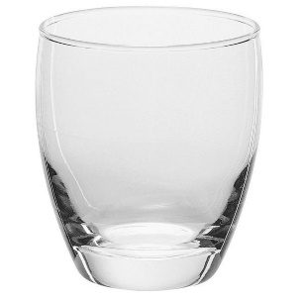 das/ein Glas – kozarec

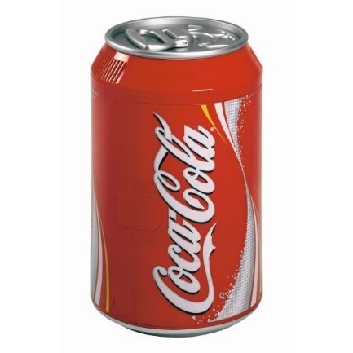 die/eine Dose – pločevinka

 die/eine Tasse – skodelica

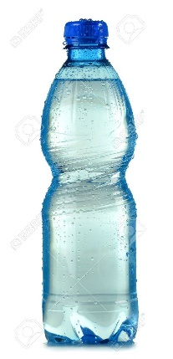 die /eine Flasche - steklenica

Lep pozdrav!

